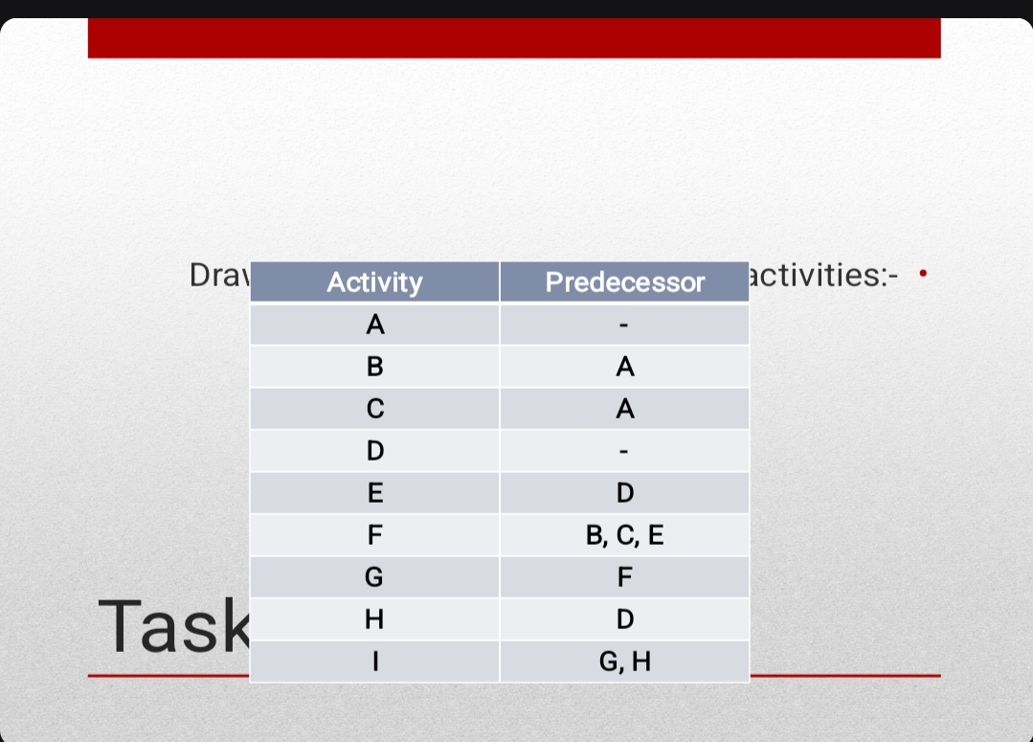

1
5
2
3
6
7
9
A B

C F
D
E G

H

I

